网络教育学生预约补考流程
- 用学生个人学号及密码登录平台（https://student.uestcedu.com/console/）：
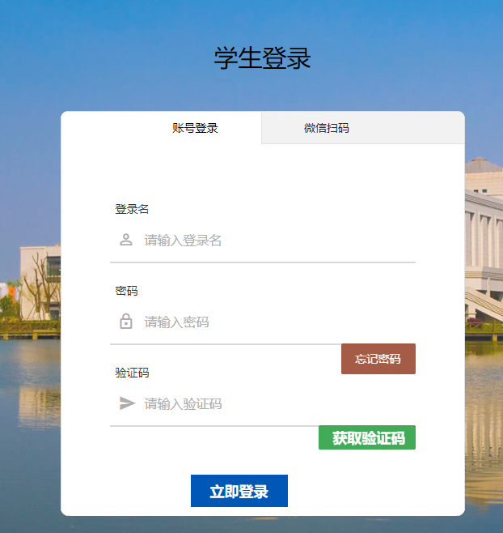
- 进入补考预约：
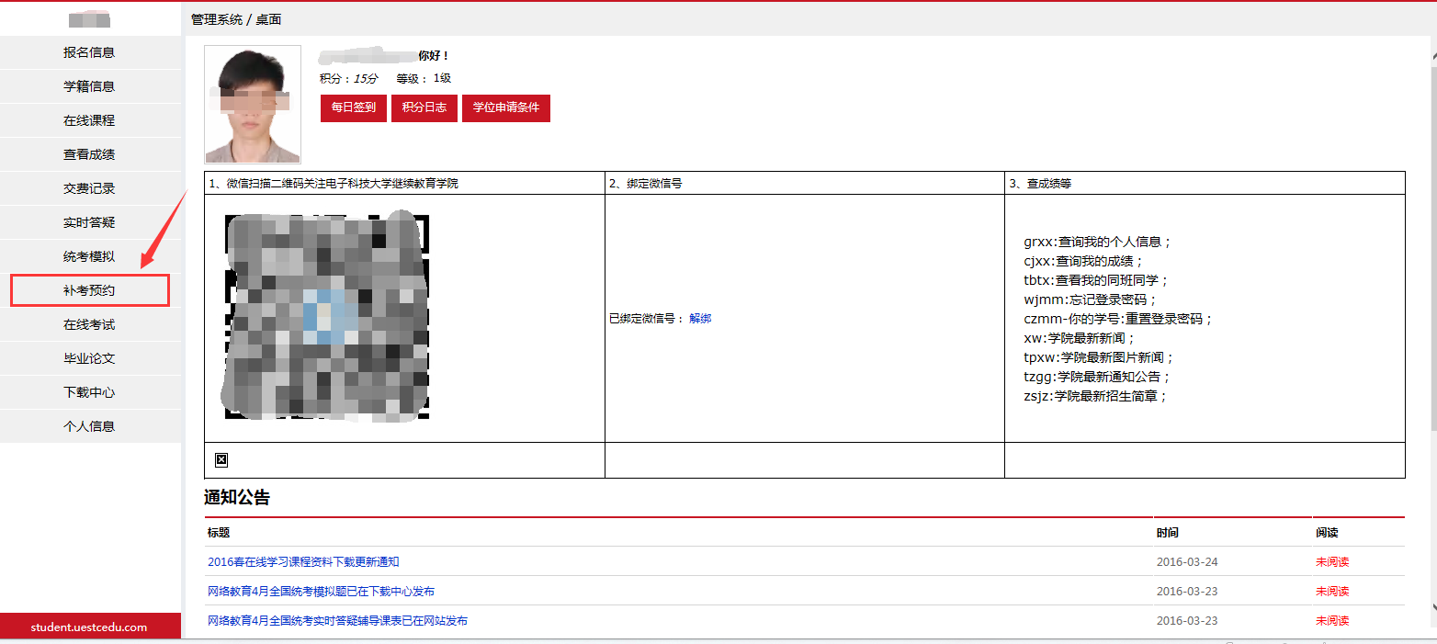
三、进入本学期的补考预约：(预约考试前先进行课件评价后更新课程成绩，更新成绩后确认对应课程的成绩构成是否真需预约补考)
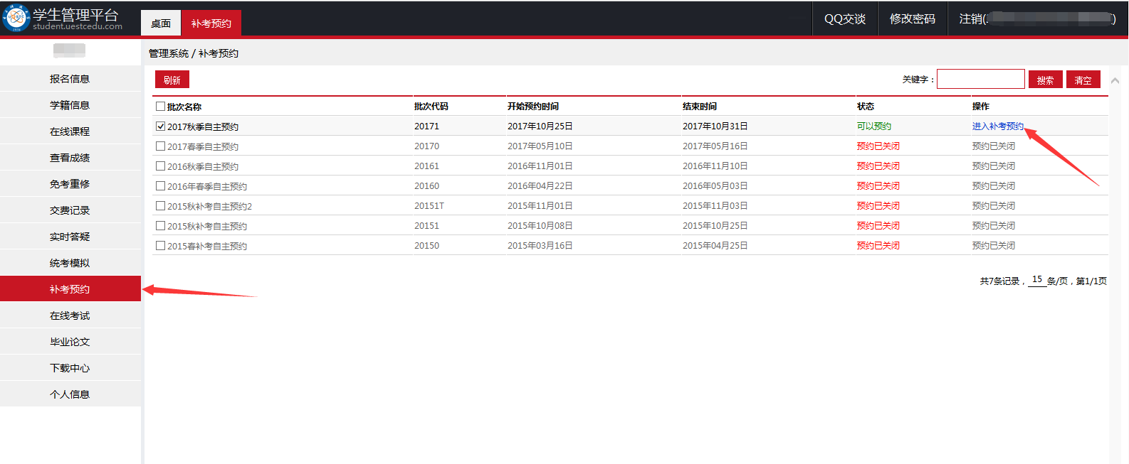
四、预约与本学期正常考试课程时间不冲突的其他不及格课程
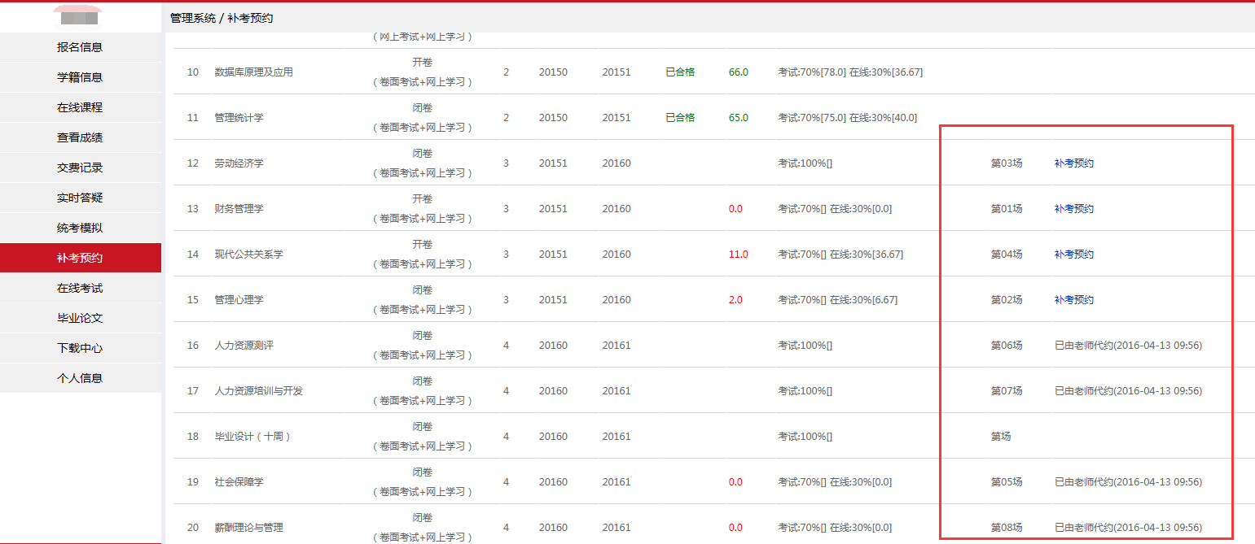
上图：考试预约
学生可以在与本学期正常考试课程时间不冲突的情况下，网上预约之前学期的不及格课程考试，同一个考试场次只能预约一门考试科目。
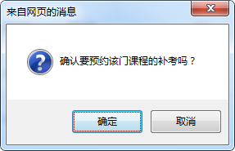
上图：预约所选的课程补考
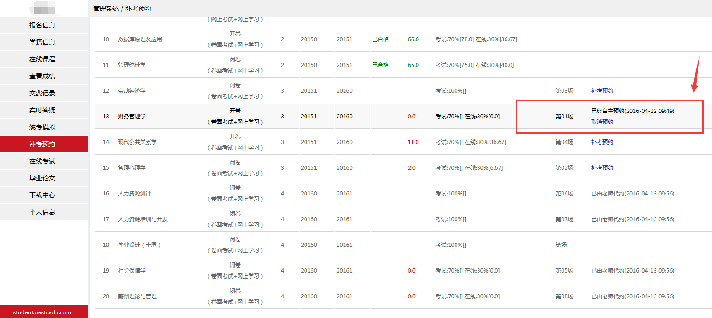
上图：成功预约所选课程考试预约
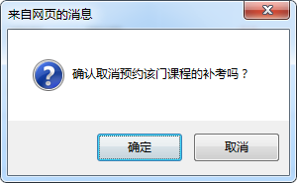
上图：取消所选课程的补考预约
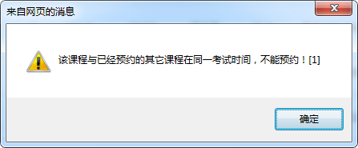
上图：所选课程考试预约与其他已经预约的考试科目时间冲突
注意：同一个考试场次最多只能预约一门考试科目，出现冲突的情况下只能选择同一考试场次中一门考试科目进行考试，被冲突的考试科目系统会登记并在总门数不足8门总校会后期调整安排已登记冲突课程考试。
成绩构成及课程不及格是否必须预约补考：

总成绩=【考试成绩（卷面考试成绩或网上考试成绩）】×考试成绩比例+【网上学习成绩】×网上成绩比例
按课程考试成绩占70%来算，考试成绩只需要考43分以上，就可以自行通过网上学习完课程所有节点及满分提交所有作业拿满网上学习成绩（100分）使最终总成绩60分。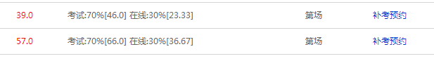
如上图所示，第一门课程是卷面成绩46分，学生可以选择预约补考拿到更高的卷面成绩使总成绩60分以上；也可以直接通过学习网上课件及满分提交所有作业拿满网上学习成绩，如拿满网上学习成绩100分后，成绩构成更新为46×70%+100×30%=62分（总成绩），这样就不需要预约补考了。

